按包名过滤

//输入package:（输入一个p就会有提示的） ，后面加上包名

比如: package:com.xal.runcontrol

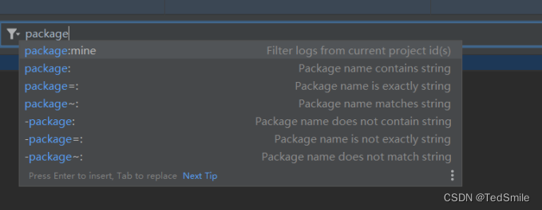

package:包名可以完整或者输部分包名即可

package=:包名需要输完整准确

package~:正则表达式过滤

不了解正则表达式的可以参考：正则表达式 – 简介 | 菜鸟教程

-package:反向过滤

-package=:反向过滤

-package~:正则表达式反向过滤

说明：下文tag和message过滤同package

按日志等级过滤

// 输入level: ，后面加上等级，如info，debug，warning等

比如: level:info

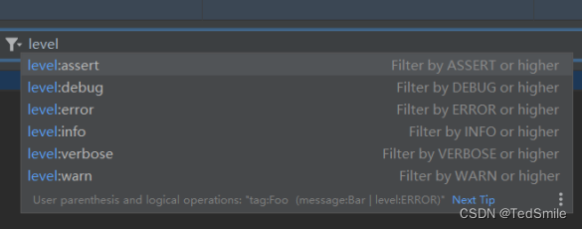

按Tag过滤

// 输入tag: ,后面跟上要过滤的TAG

比如: tag:JNILOG_RH_QY

按关键字过滤

// 输入message: ， 后面跟上要过滤的关键字

比如: message:TestActivity

组合过滤 （package+tag+level+message）

// package tag level message 可随意组合，用空格隔开

比如: package:com.xal.runcontrol level:info tag: tag:JNILOG_RH_QY message:TestActivity

按时间过滤日志

// age是过滤最近时间段内的日志，s表示秒，m表示分钟，h表示小时，d表示天。

// 过滤最近10分钟内的log

比如: age:10m

————————————————

版权声明：本文为CSDN博主「TedSmile」的原创文章，遵循CC 4.0 BY-SA版权协议，转载请附上原文出处链接及本声明。

原文链接：https://blog.csdn.net/lindonghai/article/details/132067756